ПИГАРЕВА ЕЛЕНА ВАЛЕРЬЕВНА
Использование изометрических упражнений для развития
психофизических качеств обучающихся с учётом будущей
профессиональной деятельности

Актуальность
В связи с нарастающей тенденцией социально опасного снижения двигательной активности на фоне совершенствования производства, возрастания объёма и интенсивности труда с каждым годом повышается общественное значение профессионально-прикладной физической подготовки (ППФП) среднего профессионального образования (СПО).
Цель ППФП - обеспечить психофизическую готовность человека к успешной профессиональной деятельности. Каждая профессия диктует свой уровень развития психофизических качеств, свой перечень профессионально-прикладных умений и навыков.
Специалисты строительного профиля из-за специфики своей профессиональной деятельности во время работы чаще всего пребывают в вынужденной позе, что требует значительного статического напряжения мышц рук, плечевого пояса, корпусных мышц. Важные физические качества этих профессий - статическая выносливость, сила, равновесие.
Следовательно, развитие данных качеств отражает социальную потребность и специфику будущей трудовой деятельности и является актуальной задачей педагогов физической культуры СПО.
Исходя из выше сказанного, четко обозначилось противоречие между особенностями трудовой деятельности будущих специалистов строительной сферы, связанной со статической нагрузкой на опорно-двигательный аппарат и состоянием здоровья и физическим развитием современных студентов. На фоне данного противоречия выявилась проблема, которая заключалась в поиске путей повышения ППФП обучающихся строительных специальностей в условиях учебного процесса. Актуальность проблемы определила тему исследования «Использование изометрических упражнений для развития психофизических качеств обучающихся с учётом будущей профессиональной деятельности».
Цель исследования: выявить эффективность применения изометрических упражнений в ППФП обучающихся строительных специальностей в условиях учебного процесса.
Объект исследования: физкультурно-оздоровительная деятельность обучающихся строительных специальностей СПО.
Предмет исследования: процесс развития психофизических качеств обучающихся при использовании изометрических упражнений.
Гипотеза исследования основана на предположении о том, что ППФП обучающихся строительных специальностей будет более результативной, если использовать методику применения изометрических упражнений.
Достижение цели исследования предполагало постановку и решение следующих задач:
1. Определить уровень развития статической выносливости обучающихся.
2. Внедрить и апробировать методику применения изометрических упражнений в ППФП.
3. Изучить эффективность применения данной методики на развитие важных психофизических качеств обучающихся строительных профессий.
Постановка целей и задач обусловили выбор методов исследования: теоретический анализ педагогической, психологической литературы и литературы по теории и методике физической культуры; педагогическое наблюдение; беседа; определение уровня физической подготовленности; контрольные испытания; статистическая обработка результатов.
Теоретико-методологической основой исследования являются теории, концепции и работы по современному представлению о содержании, структуре, средствах и методах физического воспитания (Н.В.Решетников, В.И. Лях, Л.П. Матвеев); по физиологии мышечной деятельности (И.А. Аршавский, Я.М. Коц); по проблеме здорового образа жизни и индивидуального здоровья человека (Н.М. Амосов, А.Г. Щедрина).
На эффективность применения статических упражнений в комплексах физического совершенствования как для оздоровительных, так и для различных прикладных целей обращают внимание И.П. Мюллер (1999), A.A. Мазенков (2002), Н.Л. Пирназарова (2007) и др.
Практическая значимость исследования: методика использования изометрических упражнений в условиях аудиторных занятий и самостоятельной работы может быть рекомендована студентам СПО, будущая профессиональная деятельность которых характеризуется большим объемом статических нагрузок.
Апробация и внедрение результатов исследования:
Основные теоретические положения и практические результаты данной работы представлялись и обсуждались на заседаниях предметно-цикловой комиссии физического воспитания и педагогических советах техникума (2013-2014 уч. год), областных учебно-методических семинарах учреждений профессионального образования (2013 г.), на областном конкурсе «Мастер педагогического труда по урочным и внеурочным формам физкультурно-оздоровительной и спортивной работы» (2014 г.).
Результаты исследования внедрены в учебно-тренировочный процесс Курского монтажного техникума, Курского электромеханического техникума.

Содержание работы
Экспериментальная работа проводилась со студентами Курского монтажного техникума. На подготовительном этапе исследования у студентов определялся уровень ОФП при выполнении контрольных упражнений: подтягивание, прыжок в длину с места, бег 1000м. В итоге были выбраны 2 группы (экспериментальная группа (ЭГ) и контрольная группа (КГ)) с незначительным расхождением результатов (рис.1).
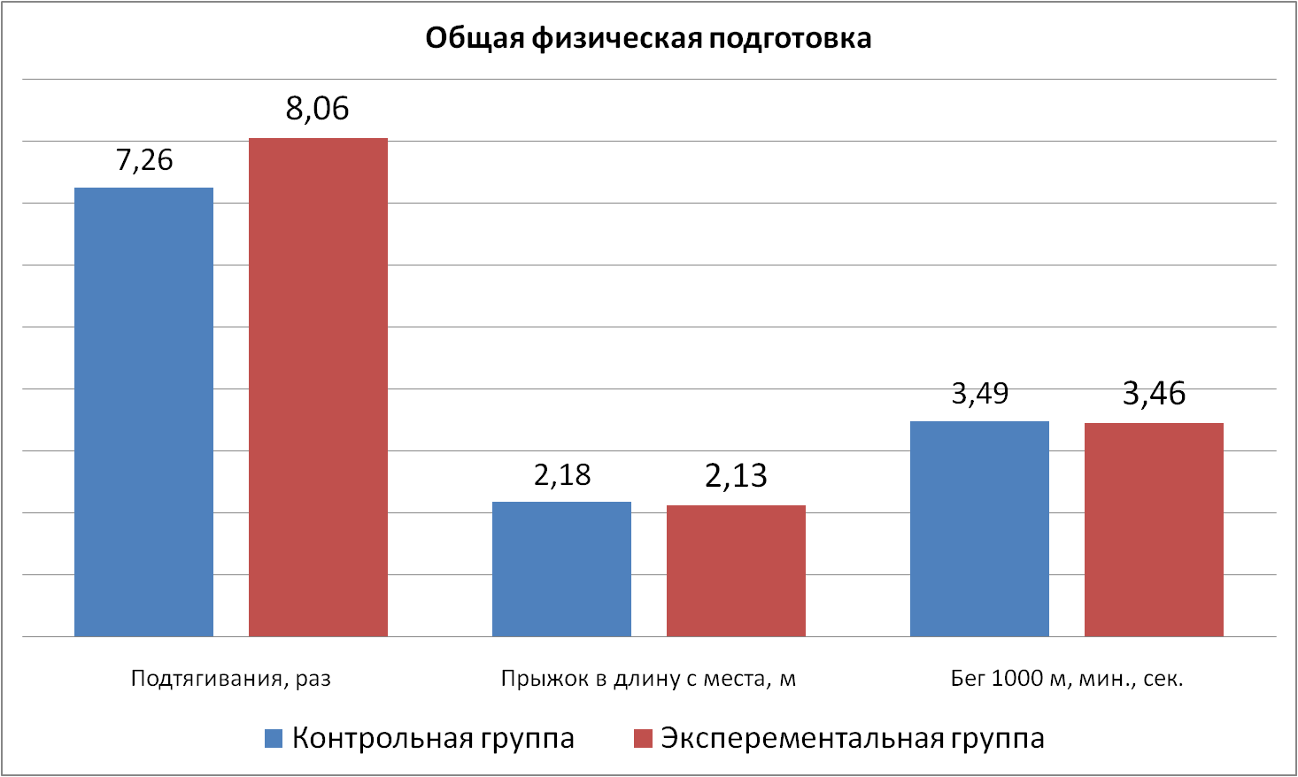
Рис 1 Начальный уровень ОФП в ЭГ и КГ.
Показатель статической выносливости в ЭГ и КГ в начале и конце эксперимента определялся по результатам выполнения следующих контрольных упражнений (Приложение 1):
Первое упражнение для мышц спины – лежа на животе, руки за головой, прогнуться. Фиксируется время удержания позы.
Второе упражнение для мышц брюшного пресса – лежа на спине, прямые ноги поднять под углом 45 градусов. Фиксируется время удержания позы;
Третье упражнение для мышц плечевого пояса – вис на согнутых руках.
Полученные результаты также показали незначительное расхождение (рис.2).
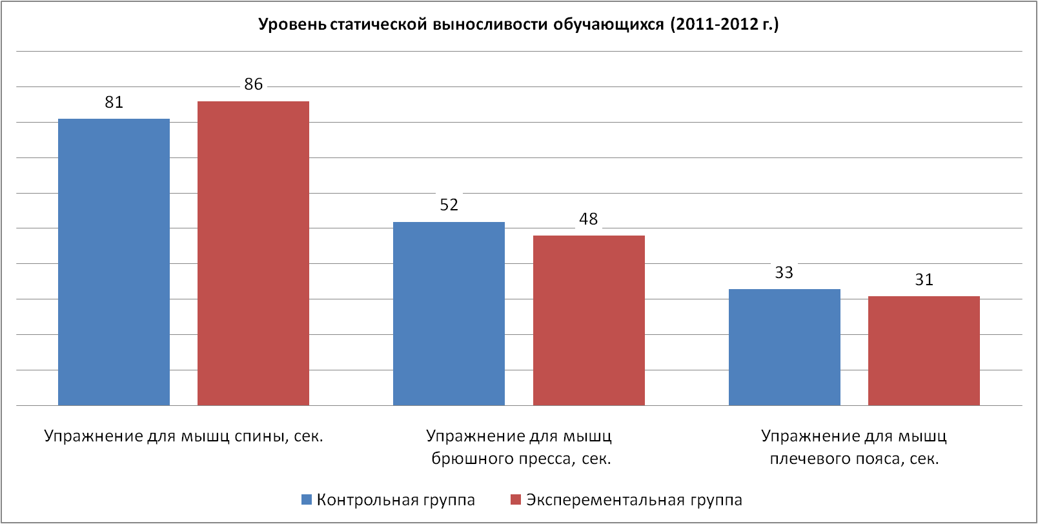
Рис 2 Начальный уровень статической выносливости в ЭГ и КГ.
На протяжении 2011-2014 учебных годов обучающимся ЭГ была предложена к выполнению программа физических упражнений, включающая дополнительно комплексы изометрических упражнений. Соответственно КГ обучалась по стандартной программе.
Задачами методики применения изометрических упражнений на учебно-практических занятиях являлись следующие:
1. Освоить навыки статического напряжения.
2. Развивать физические качества: статическая выносливость, статическая устойчивость равновесия, гибкость.
3. Совершенствовать морально-волевые качества: уравновешенность, психическая устойчивость, целеустремлённость и дисциплинированность, решительность.
4. Содействовать общеукрепляющему воздействию упражнений на организм обучающихся, улучшение деятельности всех систем и органов.
На начальном этапе обучающиеся осваивали технику выполнения изометрических упражнений. При обучении использовался дифференцированный подход: упражнения различались по степени сложности за счет разнообразных исходных положений.
В дальнейшем обучающиеся адаптировались к статическому виду нагрузки, что можно было определить по точности выполнения упражнений, ритму дыхания (без задержек). Условия выполнения упражнений постепенно усложнялись за счет смены исходных положений, дозировки напряжения, введения новых поз. Полностью освоив технику изометрических упражнений, обучающиеся выполняли данные упражнения как на учебно-практических занятиях, так и самостоятельно.
Высокая эмоциональность занятий обеспечивалась разнообразием комплексов упражнений и включением соревновательных моментов. Статические упражнения выполнялись в сопротивлении (в парах), с удержанием различных поз, с предметами, на снарядах (скамейках, гимнастической стенке, брусьях) и в сочетании с динамическими.
Изометрические упражнения обязательно должны чередоваться с упражнениями на растягивание мышц (стретчинг) и их произвольное расслабление.

Выводы:
Проведение занятий по физическому воспитанию по предложенной методике позволило установить достоверные положительные изменения по показателям статического компонента физической подготовленности.
Результаты использование статистических упражнений в ППФП в ЭГ достоверно показали изменение статической выносливости в сторону улучшения на 33% (рис.3).
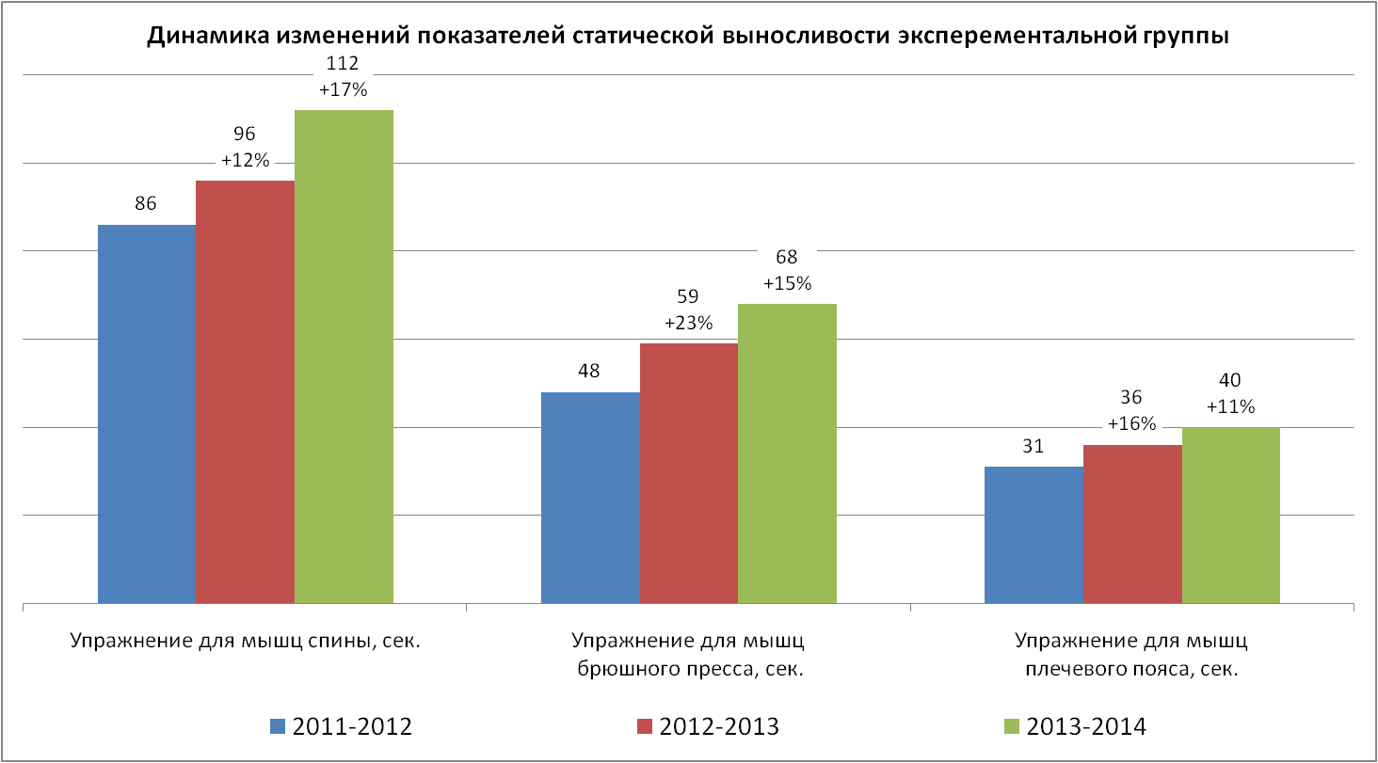
Рис. 3 Результаты в ЭГ
Те же показатели в КГ указывают на положительную динамику, но в процентном отношении они отстают от результатов ЭГ и составляют 12% (рис.4).
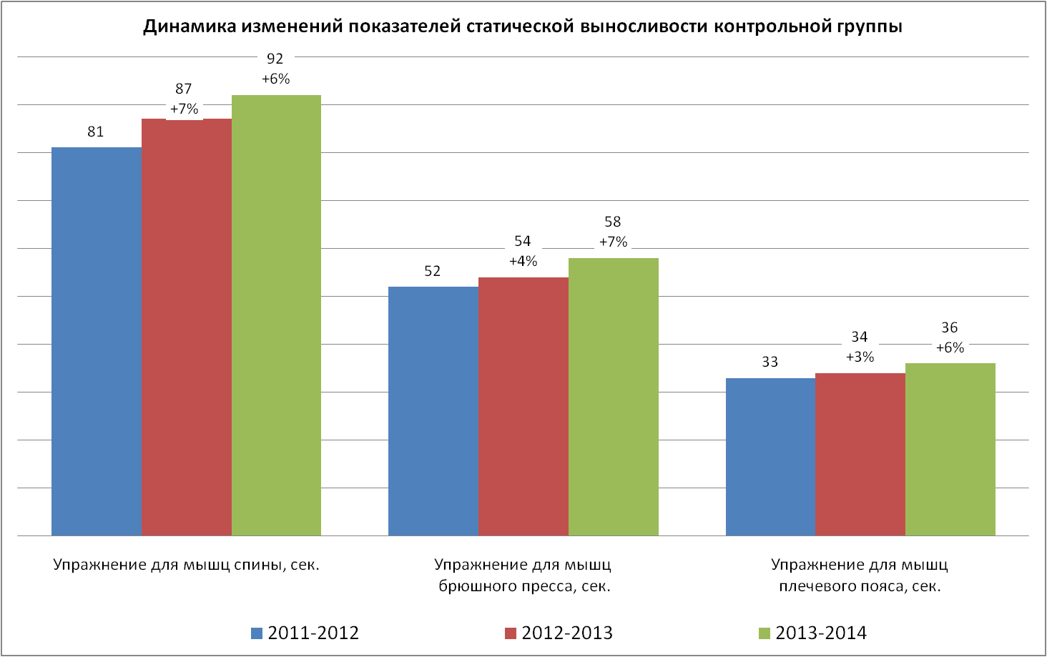
Рис.4 Результаты КГ

Прирост результатов в ЭГ почти в 3 раза превышает прирост в КГ.
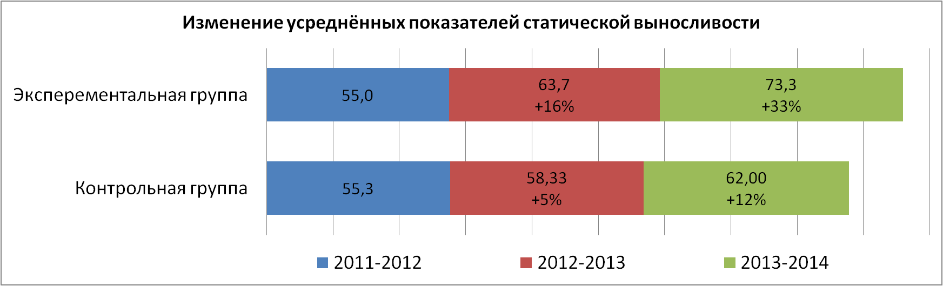
Рис.5 Результаты исследования.
Следовательно, полученные данные свидетельствуют о том, что применение изометрических упражнений в ППФП, развивает профессионально-важные психофизические качества и имеет значительный прикладной аспект в физическом воспитании при подготовке специалистов строительных профессий, что полностью подтверждает гипотезу исследования.
Положительными сторонами методики применения изометрических упражнений в ППФП являются следующие:
1) адаптация к статическим нагрузкам, которые доминируют в современной учебной и производственной практике;
2) общедоступность статических упражнений, простота оборудования для их выполнения (точнее, отсутствие необходимости в каком-либо сложном специальном оборудовании);
3) возможность использования данных упражнений в самостоятельной работе обучающихся;
4) возможность избирательно и дифференцированно повышать функциональное состояние мышечных групп, в большей степени участвующих в выполнении трудовых и бытовых движений;
5) краткость (по затратам времени) тренировки, большая ее продуктивность;
6)универсальность изометрических упражнений – возможность использования данных упражнений для достижения различных целей, т.е. изометрические упражнения, может выбрать и применить на практике учитель, преподаватель, тренер, инструктор по физической культуре на предприятии;
7) безопасность, уменьшение травматизма;
8) общеукрепляющее воздействие на организм обучающихся;
9) формирование психологической устойчивости, решительности, дисциплинированности, силы воли, целеустремлённости и самостоятельности.

Литература
- Коц, Я.М. Физиология мышечной деятельности Текст. / Я.М. Коц.-М., 1970.-320с.
- Крылов, А.И. Профессионально-прикладная психофизическая подготовка студентов Текст. / А.И. Крылов. СПб.: ПГУПС, 2003. - 129с.
- Лях, В.И. Координационные способности школьников Текст. / В.И. Лях. Минск: Полымя, 1989. - С. 6-8.
- Лях, В.И. Тесты в физическом воспитании школьников Текст.: пособие для учителя / В.И. Лях. М.: Изд-во ACT,Л998. - 272с.
- Мазенков, А.А. Методика комплексного применения статических (изометрических) и динамических упражнений в физическом воспитании студентов Текст. /А.А. Мазенков: дис. кан. пед. наук. Тюмень, 2003. - 139с.
- Матвеев, Л.П. Теория и методика физической культуры Текст. /Л.П. Матвеев.-М.: ФиС, 1991.-543с.
- Темкин, И.Б. Упражнения в изометрическом режиме как эффективный метод физической подготовки школьников Текст. / И.Б. Темкин // Медицинские аспекты подготовки и сдачи норм ГТО детьми и подростками. М. - 1975. - С.32-34.
- Пирназарова, Н.Л. Комплексное применение статических и динамических упражнений в физическом воспитании студенток (на примере ритмической гимнастики) Текст. / Н.Л. Пирназарова: дис. канд. пед. наук. — Красноярск, 2007.- 189с.
- Епифанов, В.А. Лечебная физическая культура, Текст.: справочник / В.А. Епифанов. М.: Медицина, 1987. - 304с.
- Ильинич,В.И. Физическая культура студента и жизнь: учебник/ В.И.Ильинич.- М.; Гардарики,2008.- 366с.
- И.П.Залетаев, А.П.Зотов, Ю.П.Пузырь, М.В. Анисимова, О.М.Плахов. Программное и организационно – методическое обеспечение физического воспитания обучающихся в образовательных учреждениях начального и среднего профессионального образования. Методические рекомендации к формированию Комплексной программы учебного заведения по предмету «Физическая культура» - М.: Физкультура и Спорт,2006.- 160с.
- Матвеев, Л.П. Теория и методика физической культуры Текст. /Л.П. Матвеев.-М.: ФиС, 1991.-543с.
- Электронные источники:
- 1-http://www.lib.ua-ru.net
- 2.ask@nauka-pedagogika.com
- 3.http://проф-обр.рф/
- 4. http://1сентября.рф/

